第４６回全国高等学校トランポリン競技選手権大会
コビット１９感染拡大防止ガイドライン
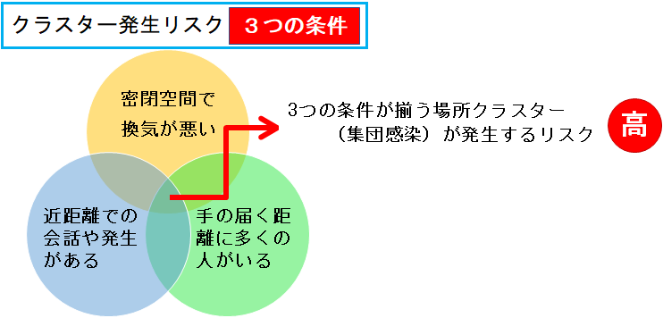

左記の原因全てに、出来る限りの対策を講じ
大会運営を行う❕

- 飛沫感染（ウィルスの暴露率低減）対策
  - 競技フロアのドアと窓は常時解放。
  - 監督会議・審判会議・開･閉会式の時間短縮。
  - マスク・マウスガード・フェイスガード等の着用
※試技、練習時は不要。
  - フロアへは選手とスポッター、監督、コーチ（最少人数）以外は立ち入り禁止。
  - 撮影終了後は速やかに撮影エリアから退出。
  - マスク無での声を出しての声援とハイタッチ、握手等は禁止。
※マスク着用での「ガンバ」声援、拍手は可能とする。
  - 観覧応援席は各団体単位でソーシャルディスタンスを意識して着席。
※２Ｆ応援席はこちらで割振りさせて頂きますので指定の場所でお願いします。
- 接触感染対策（携帯用消毒も持参下さい）
  - アルコール消毒液の設置
各体育館入口・出口に各1本、トイレ出入口１本、審判台１本を設置。
  - アルコール消毒
共用となるプラスチックと金属部分を各グループ終了毎に実施。
  - 荷物はビニール袋にまとめておく事。（館内に入る際にも外履きは持参する）
館内入口の下駄箱は使用禁止とします。（入退の一方通行の為）
- 衛生管理
  - 健康状況確認（健康状態チェックリストを活用）
入館時の検温と健康状況の確認（２週間前より実施）
  - 体育館は入口と出口を設定し一方通行とする。（一部通路も一方通行となります）
  - 観客席の入館人数を管理する。（申込時に保護者も申請が必要。ＡＤカード必要）

- 受付について（保護者各位へも本大会の流れを事前説明頂き周知徹底お願いします）
・受付は１Ｆ大体育室前にて行いますので、入館前検温（２ヶ所有り）を済ませ、
各団体数名で健康状態チェックリストおよび参加同意書を収集し提出して下さい。
前日練習割当ての１時間前より受付開始致します。(参加賞も受取り下さい)
その際に、ＡＤカード、参加賞をお渡し致します。
館内では試技、練習以外は首にかけて行動して下さい。
競 技 会 運 営 方 法

- 開会式、閉会式について（時間短縮にご協力お願いします）
  - 開会式は規模縮小の為、参加選手を下記の通りとする。
    - 来賓、役員は連盟会長・連盟理事、審判長、主幹役員のみの参加とする。
    - 優勝杯等の返還選手、選手宣誓のみ参加。
    - 開会式参加選手の保護者、審判、監督・コーチ、他の選手は観覧席にて観覧とする。
２）閉会式への参加は開会式同様。入賞者は参加。
- ウオームアップ、クールダウン、試技について
※中体育室にて行う事。（館内通路、エントランス等ではしない事）
中体育室への入館選手は、下記の２グループとする。（指定入口より入館）
・男女各１グループ。大体育室へ試技グループ移動後、次の男女１グループが入館。
・スタッフの指示により、入館する。外履き用靴は入口に置かず、シューズ入れ、
ビニール袋に入れて入館して下さい。（ビニール袋等は自身で準備下さい）
・他人との距離は１～２ｍの間隔を空けて行って下さい。

- 中体育室 → 大体育室（試技会場）への移動について
・召集担当の指示に従い、試技会場入口から間隔（1.5ｍ）を保ち入場。
※内履きシューズのまま入場出来ます。
・監督、コーチ、スポッターは選手入場より前に試技会場指定場所へ移動します。
・演技終了後は、流れ解散となりますので、順次出口より退出して下さい。
注）次のグループに選手がいても、コーチ、スポッターも一旦退出頂きます。
尚、クールダウンが必要な選手は中体育室で行って下さい。（入口より入室）
３０分ぐらいを目途に退出下さい。

その他
・館内のコロナ感染対策規制は遵守願います（更衣室、シャワー等の使用、通行止区域等）
・２Ｆは各席着座にて観覧下さい。撮影エリア以外での立ち見は禁止致します。
・各日終了後は、各団体エリア椅子の消毒をお願いします。（前列の手すりもお願いします）
・競技カードは、前日練習日に指定の場所へ提出下さい。
・滑り止め炭酸マグネシウムは準備しませんので、各自でご用意頂き、床を汚さない用対策
下さい。演技終了後は必ず片付けをお願いします。
・各日終了後は、荷物を置いての退室は禁止です。必ず持ち帰りをお願いします。
・宿泊先案内資料にも記載してありますが、宿泊証明を帰省時前に必ずご提出お願いします。
注）提出がない場合は、こちらから申し立てを行いますので、ご了承願います。
・館内への演技結果掲示は致しません。冊子（プログラム）のＱＲコードで確認出来ます。
（各グループ終了後にアップされます）
・大会終了後、２週間後に監督、コーチ、選手、保護者に体調等を確認し、問題の有無を主催者、
主管側へ必ずご連絡を下記メールへお願いします。この報告を受け、健康チェックシート及び
参加同意書は処分させて頂きます。
主催側：西川 明大 Email nishikaa@seiryo-hs.jp
主管側：堀川 美保 Email kumamoto.trampoline.a@gmail.com

